TEC-hjulet til Winnie Nørskov

TEC-hjulet er en ide Winnie (wn) har fået efter at have set www.skrivehjulet.dk. Forsiden er ændret til følgende design
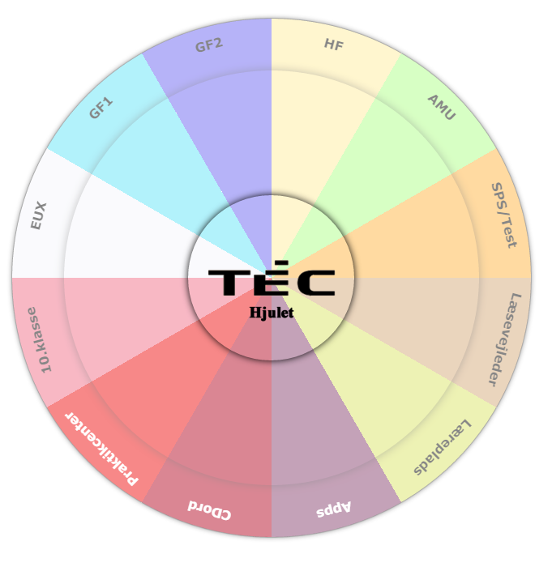
Hver farve leder til sin egen side, som indeholder informationer om det specifikke emne. Midten af siden indeholder en ”Kom godt i gang” tekst og en lille start information om emnet. Til venstre er en menu som giver flere informationer om underemner, der kan hjælpe læseren med emnet.
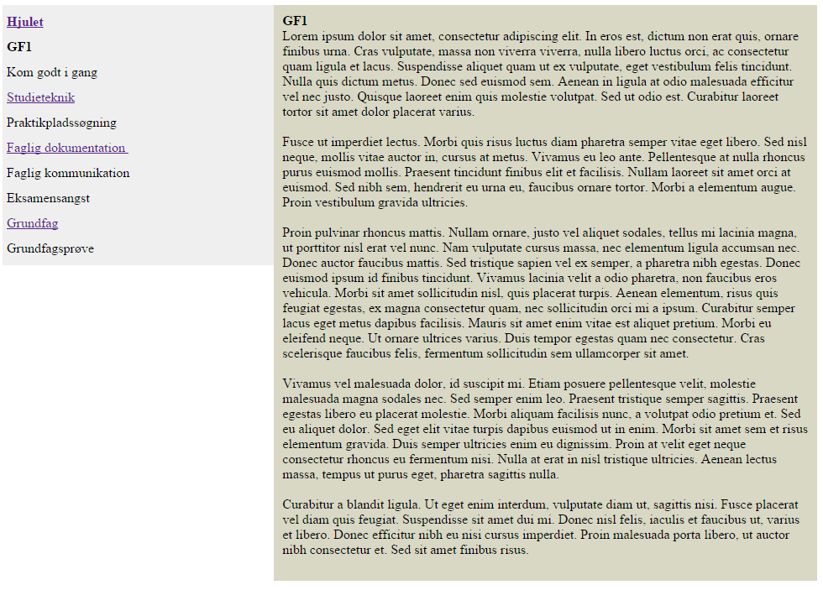
Eksemplet tager udgangspunkt i GF1. Hvis der klikkes på et link i menuen, vil teksten i midten ændre sig uden at menuen forsvinder.

